ФЕДЕРАЛЬНОЕ ГОСУДАРСТВЕННОЕ АВТОНОМНОЕ ОБРАЗОВАТЕЛЬНОЕ УЧРЕЖДЕНИЕ

ВЫСШЕГО ОБРАЗОВАНИЯ

***«*САНКТ-ПЕТЕРБУРГСКИЙ ПОЛИТЕХНИЧЕСКИЙ УНИВЕРСИТЕТ ПЕТРА ВЕЛИКОГО»**

Институт компьютерных наук и технологий

**Высшая школа программной инженерии**

**КУРСОВАЯ РАБОТА**

Управление скоростью двигателя постоянного тока

по дисциплине «Проектирование интеллектуальных систем управления»

Студент А. М. Потапова

гр. 3530202/90202

Руководитель Ю. Н. Кожубаев

Санкт-Петербург

2022 г

**Содержание**

Введение 3

PID-контроллер 5

Нечеткая логика 7

Симуляция 11

Заключение 12

# **Введение**

Почти каждое механическое движение, которое мы замечаем вокруг нас, осуществляется с помощью электродвигателя. Электрические машины являются средством преобразования энергии. Двигатели потребляют электрическую энергию и производят механическую энергию. Электродвигатели используются для питания сотен устройств, которые мы используем в повседневной жизни. Электродвигатели делятся на две категории: постоянного тока (постоянный ток) и переменного тока (переменный ток). В этих категориях есть множество типов, каждый из которых предлагает уникальные возможности, которые хорошо подходят для конкретных приложений. В большинстве случаев, независимо от типа, электродвигатели состоят из статора (стационарное поле) и ротора (вращающееся поле или якорь) и работают за счет взаимодействия магнитного потока и электрического тока для создания скорости вращения и крутящего момента. Двигатели постоянного тока используются для быстрого транспорта, электропоездов, электромобилей, электрических лебедок, принтеров, дисководов для гибких дисков, бумажной промышленности и т. д., где важны регулируемая скорость и точное позиционирование. В последние несколько лет, с развитием технологий, они также используются в домашних условиях и других приложениях, требующих низкой мощности, низкой стоимости и регулируемой скорости, которые имеют широкое применение. Еще одна причина, по которой они широко используются, заключается в том, что управление двигателями постоянного тока проще, чем двигателями переменного тока (AC). По сравнению с драйверами двигателей переменного тока схемы драйверов двигателей постоянного тока намного проще и дешевле, поэтому двигатели постоянного тока более предпочтительны для приложений с регулируемой скоростью. Для приложений используемая система управления скоростью так же важна, как и драйвер двигателя. Системы с открытым контуром не используются для приложений с постоянной скоростью. В этих системах изменение напряжения якоря и скорости вращения ротора из-за нагрузки не учитывается, скорость вращения ротора увеличивается или уменьшается с нагрузкой. По этой причине системы с открытым контуром не являются предпочтительными, вместо них используются системы с замкнутым контуром.

Пропорционально-интегральный (ПИ) регулятор широко используется в регуляторах с обратной связью для управления скоростью двигателей постоянного тока. Метод ПИД-регулирования широко используется для управления динамическими системами. Благодаря простоте применения ПИД-регулирование используется в различных промышленных приложениях. Более ранние применения включают пневматические системы, вакуумные системы и твердотельную аналоговую электронику. Позже стали использоваться цифровые приложения микропроцессоров. Контроллеры используются для изменения поведения этой системы, чтобы она вел себя определенным желаемым образом с течением времени. Одним из таких контроллеров является контроллер нечеткой логики. В этом исследовании было выполнено построение модели MATLAB/Simulink, чтобы лучше понять системные реакции, необходимые для управления скоростью двигателя постоянного тока с использованием нечеткой логики и PID-контроллера.

# **PID-контроллер**

В случае управления скоростью с системами с замкнутым контуром выходное значение отображается независимо от системных переменных. Для рассматриваемой системы скорость двигателя регулируется в соответствии с эталонным значением. Истинная скорость двигателя измеряется с помощью тахометра. Для различных значений нагрузки первичное напряжение или напряжение якоря изменяются, чтобы поддерживать скорость двигателя на опорном значении. Поскольку напряжение двигателя регулируется с помощью полупроводников, система эффективна и стабильна. ПИД-регулятор является миниатюрной частью встроенной системы, но он управляет большинством систем управления в мире и используется для решения широкого круга задач, таких как (привод двигателя, автомобилестроение, управление полетом, контрольно-измерительные приборы). На рисунке 1 ПИД-регулятор управляет скоростью двигателя постоянного тока и передает ее на выход.

Пропорционально-интегрально-дифференциальный регулятор (ПИД) – устройство для автоматического поддержания в заданном интервале одного или нескольких параметрах. Такие устройства универсальны, при помощи ПИД-регуляторов можно реализовать любые законы регулирования. Они учитывают фактическую величину, заданное значение, разность значений и скорость изменения контролируемых характеристик.

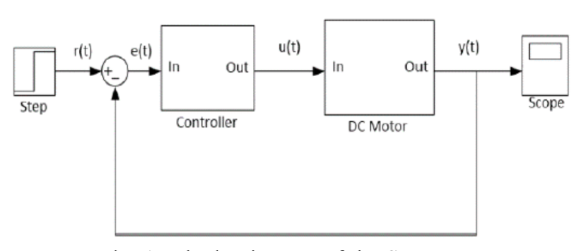

Рисунок 1. Блок-схема системы управления скоростью двигателя.

Когда ПИД-регулятор объединен с системой с замкнутым контуром, он будет изменять эффект управления до тех пор, пока ошибка не станет равной нулю. Самыми большими преимуществами ПИД-регулятора являются отсутствие установившейся ошибки, простота реализации и быстрая реакция при выборе параметров.

На рисунке (2.1) ниже показан двигатель постоянного тока с независимым возбуждением при полной нагрузке с ПИД-регулятором.

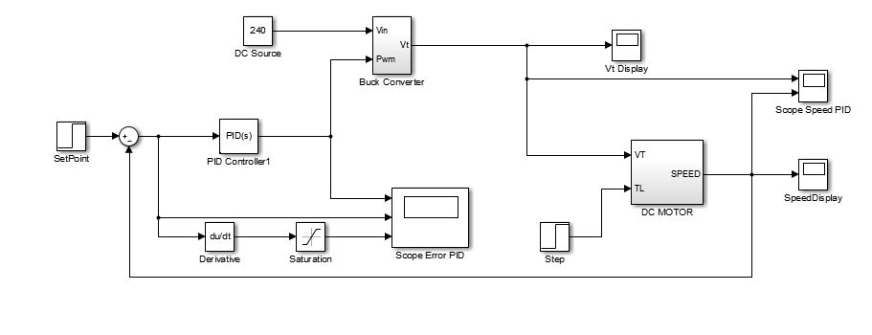

Рисунок 2.1. Схема моделирования ПИД-регулятора.

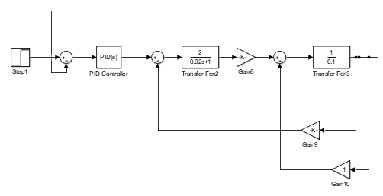

Рисунок 2.2. Схема моделирования ПИД-регулятора.

# **Нечеткая логика**

Нелинейные характеристики двигателя постоянного тока, такие как насыщение и трение, могут ухудшить работу обычных контроллеров. Кроме того, из-за того, что обычные контроллеры имеют фиксированную структуру и фиксированные параметры, могут возникнуть ожидаемые трудности при настройке и оптимизации этих контроллеров. Поэтому предпринимаются попытки преодолеть эти ограничения с помощью нечеткого регулятора.

Нечеткая логика, в отличие от обычных логических систем, способна моделировать неточные или неточные модели. представлена ​​блок-схема системы управления на основе нечеткой логики. Для управления системой нечеткой логикой должно быть два входа: сигнал ошибки и изменение ошибки. Значение ошибки находится путем вычитания мгновенного значения скорости двигателя постоянного тока (которое измеряется энкодером, подключенным к выходу двигателя) из опорного значения, а изменение сигнала ошибки определяется путем вычитания текущего значения ошибки из предыдущая ошибка. Эти два данных фаззятся с использованием функций принадлежности контроллера. После фаззинга значения истинности извлекаются с использованием определенных ранее правил, а управляющий сигнал представляет собой поле фаззинга.

Важнейшим этапом нечетких структур управления, широко используемых в настоящее время в промышленности, является определение множества правил систем. Причина этого в том, что набор правил, обеспечивающих удовлетворительные результаты, может определить только эксперт, знающий систему и имеющий опыт работы с ней. Это достижимо только в том случае, если имеется достаточно времени для проведения многочисленных испытаний. Сегодня, из-за таких проблем для формирования необходимого набора правил используются исследовательские методы, которые будут автоматически учиться и делать выводы из примеров.

Система нечеткого вывода (FIS) — это процесс формулирования отображения от заданного ввода к выводу с использованием нечеткой логики. Системы нечеткого вывода успешно применяются в таких областях, как автоматическое управление, классификация данных, анализ решений, экспертные системы и компьютерное зрение. Существует два типа систем нечеткого вывода, которые могут быть реализованы: типа Мамдани и типа Сугено. Эти два типа систем вывода несколько различаются по способу определения результатов. Вывод в стиле Мамдани требует нахождения центроида двумерной формы путем интегрирования непрерывно меняющейся функции.

Нечеткое логическое управление — это алгоритм управления, основанный на лингвистической стратегии управления, которая выводится из экспертных знаний в стратегию автоматического управления. Блок-схема нечеткой системы управления представлена на рис. 3. Нечеткий регулятор состоит из следующих четырех компонентов:

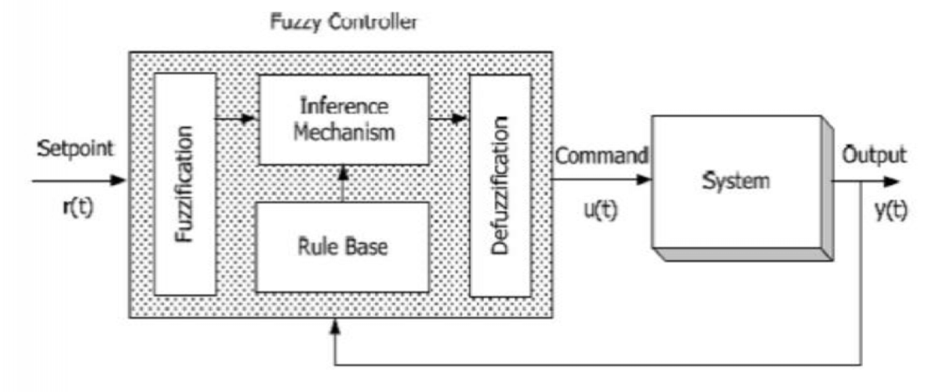

Рисунок 3. Структура нечеткого логического контроллера.

Первым шагом в разработке нечеткого контроллера является решение, какие переменные состояния, представляющие динамические характеристики системы, должны быть приняты в качестве входного сигнала для контроллера. Нечеткая логика использует лингвистические переменные вместо числовых. Процесс преобразования числовой переменной (действительного числа или четких переменных) в лингвистическую переменную (нечеткое число) называется фаззификацией. Это достигается с помощью различных типов фаззификаторов. Обычно существует три типа фаззификаторов, которые используются для процесса фаззификации:

* Одноэлементный фаззификатор.
* Гауссовский фаззификатор.
* Трапециевидный или треугольный фаззификатор.

Здесь есть два входа (ошибка скорости и изменение ошибки скорости), где ошибка скорости имеет диапазон от -4,75 до 4,75, а изменение ошибки скорости составляет от -1,65 до 1,65, что показано на рисунке 4. На входе использовался фаззификатор Гаусса, а на выходе — треугольный, выходом является управляющее воздействие, имеющее диапазон от -7 до 7, как показано на рисунке 5.

|  |  |
| --- | --- |
|  |  |
| Рисунок 4. Структура нечеткого  логического контроллера. | Рисунок 5. Структура нечеткого логического контроллера. |

На рисунке (6) ниже показан двигатель постоянного тока с независимым возбуждением при полной нагрузке с FLC.

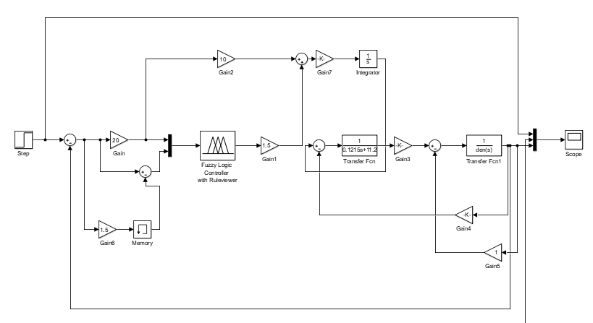

Рисунок 6.1. Схема моделирования FLC.

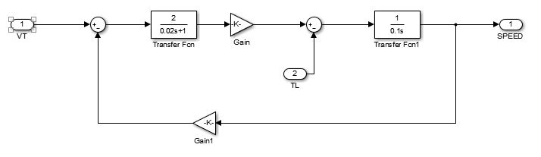

Рисунок 6.2. Схема моделирования FLC.

# **Симуляция**

Для достижения желаемой цели этого исследования, которая заключается в управлении скоростью двигателя постоянного тока, система двигателя постоянного тока была преобразована в ее эквивалентную математическую модель, и к ней была применена система управления с помощью программы MATLAB. На рисунке 7 показано сравнение откликов системы с использованием PID и FLC.

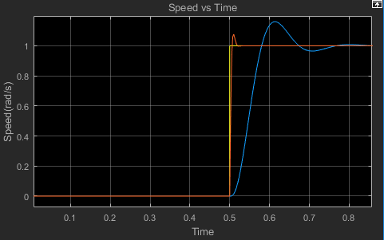

Рисунок 7. Отклики системы с использованием PID и FLS.

# **Заключение**

В данном исследовании удалось выполнить регулирование скорости двигателя постоянного тока. А также сравнить ПИД-регулятор и регулятор с нечеткой логикой. Из графических результатов, полученных в ходе моделирования, мы можем сделать вывод, что регулятор с нечеткой логикой обеспечивает более высокую производительность по сравнению с ПИД-регулятором. Нечеткая логика имеет минимальные переходные и установившиеся параметры, что показывает, что FLC более эффективен, чем ПИД-регулятор.